Конспект занятия по лепке.
Тема: «Пчёлка»
Цель :. Продолжать воспитывать у детей интерес к лепке.
Задачи:
Обучающая – учить создавать образ насекомого из отдельных деталей, используя навыки работы с пластилином – отщепление маленьких кусочков, скатывание, расплющивание.
Развивающая – развивать словарь, мелкую моторику рук, координировать движения рук, творческое воображение.
Воспитательная - воспитывать заботливое отношение к природе и её обитателям.

Ход занятия.
Отгадайте загадку:
Работящая хозяйка
Полетает над лужайкой,
Похлопочет над цветком –
Он поделится медком.(Пчела)

Да, это пчела. А какие слова загадки помогли вам ее отгадать? (ответы детей).
Воспитатель показывает цветок с пчёлкой и читает стихотворение:
На цветке сидит пчела
До чего она мала,
Наша пчёлка в хоботок
Набирает сладкий сок,
А цветок качается,
Это ей не нравиться!

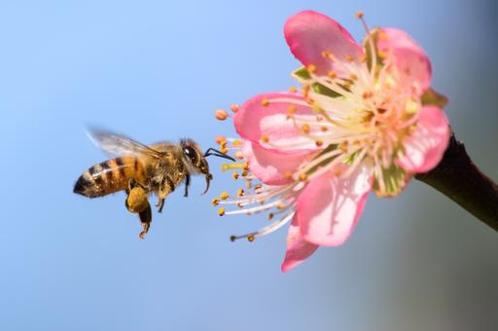

Что пчёлка собирает в хоботок? (Сладкий сок).
Сладкий сок - это нектар. На цветах пчёлы хоботком собирают нектар и пыльцу, которая оседает на лапках и пушистом тельце. Из нектара пчёлы делают мёд, а пыльцой, смешанной с капелькой мёда кормят своих деток.
Давайте рассмотрим пчёлку.
- Какая головка? (Круглая, с глазками и хоботком).
- Какое брюшко? (Овальное, жёлтое с чёрными полосками и четырьмя крылышками)
- Что больше по размеру, а что меньше? (Головка меньше, брюшко больше).
Пчёлы живут большими семьями в домиках, которые называются ульи. Давайте слепим нашей пчёлке подружек, чтобы её было не одиноко и было с кем собирать нектар и играть на цветочной полянке. Но сначала давайте представим, что мы весёлые пчёлки.
Физкультурная минутка «Пчёлка - пчела».
Пчёлка-пчела, (Машем руками как крыльями)
Маленькая голова (Руки положить на голову)
На цветке сидела (Не убирая рук с головы, покрутить ею)
Головой вертела, (из стороны в сторону)
В траву свалилась, (Уронить руки на колени)
В яму провалилась. (Убрать руки с колен и уронить их в «яму»).

Теперь давайте приступим к ответственному делу: слепим наших пчёлок.
Практическая деятельность детей.
1)Скатать из равных кусков пластилина чёрного и жёлтого цвета две колбаски.
2)Разделить эти колбаски сначала пополам, потом половинки ещё раз пополам (т. е. на четыре части).
3)Скатать из них по четыре шара жёлтого и чёрного цвета.
4)Расплющить в толстую лепёшечку два жёлтых и три чёрных шара.
5)Собрать тело, чередуя лепёшечки.
6)Оставшиеся два жёлтых шара: голова и задняя часть тельца, прикрепить их.
7)Из последнего чёрного шарика слепить ножки насекомого (отщипывая кусочки и катая небольшие столбики).
8)Из белого пластилина слепить небольшие каплевидные крылышки и прикрепить их на спинку насекомого.
9)Оформить мордочку хоботком и глазками.
10)Пчёлки готовы.

Расскажи, куда собираются наши пчёлки? Что будут собирать? Для кого?

